ユーザーガイド

## アプリをロボットに接続する

### ステップ１. セットアップ

　ロボット付属の説明書、または公式サイト(1) からロボットのセットアップを行ってください。セットアップが完了したら、以下の項目を満たしていることを確認し、次のステップへお進みください。

* コンピュータとロボットが同じネットワークに参加している
* ロボットが完全に起動している
* ロボットのチェスト（胸）のボタンを押して、IPアドレスを控える

### ステップ２. Webアプリにアクセス

　以下の、Webアプリの URL を開きます。

<http://robotics.sd21.co.jp/nao/apps/english_teacher/>

* httpプロトコルをご利用ください（https はアクセスできません）
* URL は SD21 が構築した環境に準じています

### ステップ３．Webアプリにロボットを連携させる

　Webアプリとロボットの連携は、URL の後に「？」に付け、続けて「IPアドレス」を入力してください。ロボットに名前を付けている場合は、IPアドレスの代わりに「名前.local」でも接続が可能です。初期の名前は「nao」になっています。

#### 連携例

例１）<http://robotics.sd21.co.jp/nao/apps/english_teacher/?192.168.1.100>

例２）[http://robotics.sd21.co.jp/nao/apps/english_teacher/?nao.local](http://robotics.sd21.co.jp/nao/apps/english_teacher/?red.local)

**図１　接続成功時**



**図２　接続失敗時**



## アプリの機能

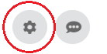

ページ左下の歯車ボタンから、ロボット本体の言語や音量の設定ができます。設定項目は、表１をご参照ください。

表１

| Language（言語） | 英語と日本語の切替 |
| --- | --- |
| Volume（音量） | 音量の設定（０～１００） |
| Pitch（声の高低） | 声の高低の設定（５０～２００） |
| Speed（スピード） | 話す速さの設定（５０～２００） |

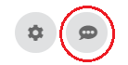

また、ページ左下コメントボタンから、任意の文章をロボットに発話させることができます。

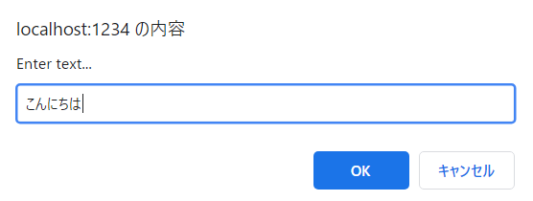

ホーム画面は各メニューが表示され（図３）、クリックするとモーダルが開きます。中はセクションがリスト表示されます（図４）。セクションをクリックすると、（ロボット内蔵）アプリ（図５）、または単語レッスン（図６）の一覧が表示されます。各スタートボタンを押すと、レッスンまたは、アプリが開始します。途中でアプリを停止したい場合は、ロボットの中央の頭のボタンをタッチします。ただし、一部のアプリのみ有効です。

**図３　ホーム画面**

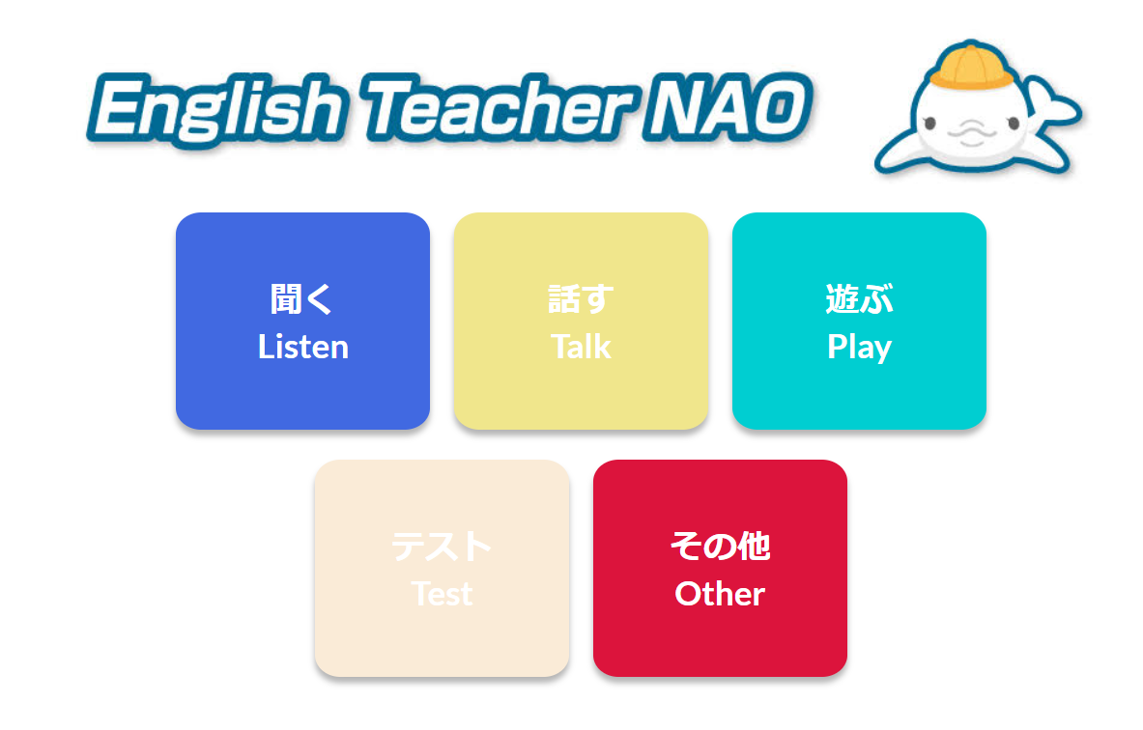

**図４　セクションのリスト**

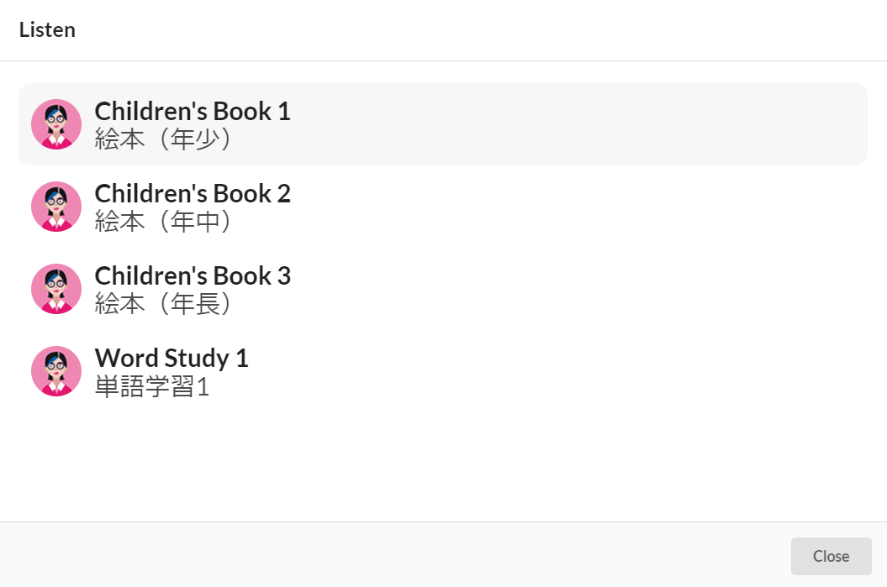

**図５　アプリ一覧**

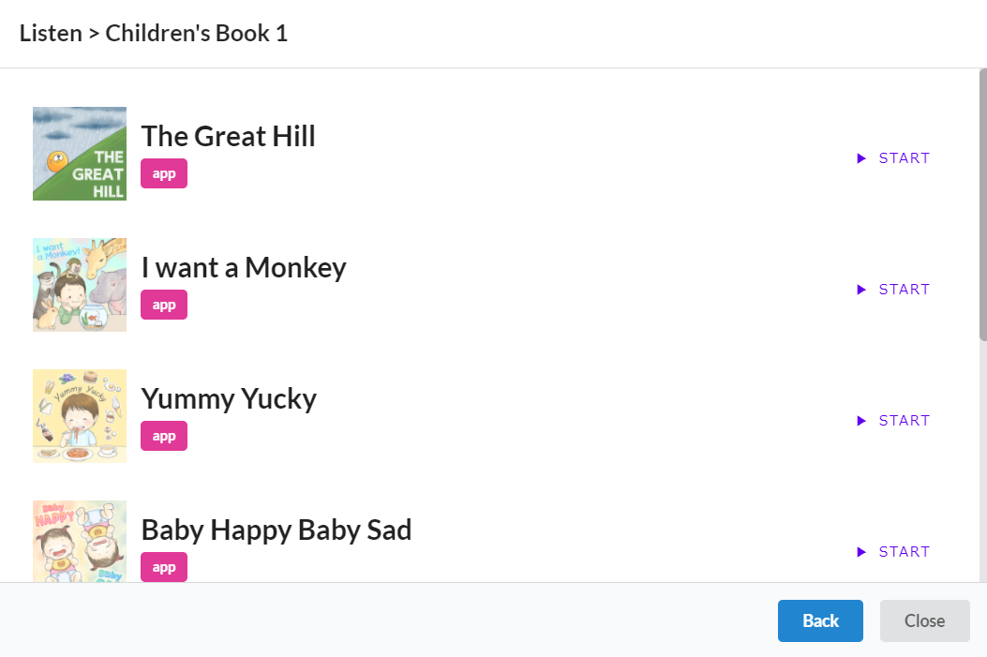

**図６　レッスン一覧**

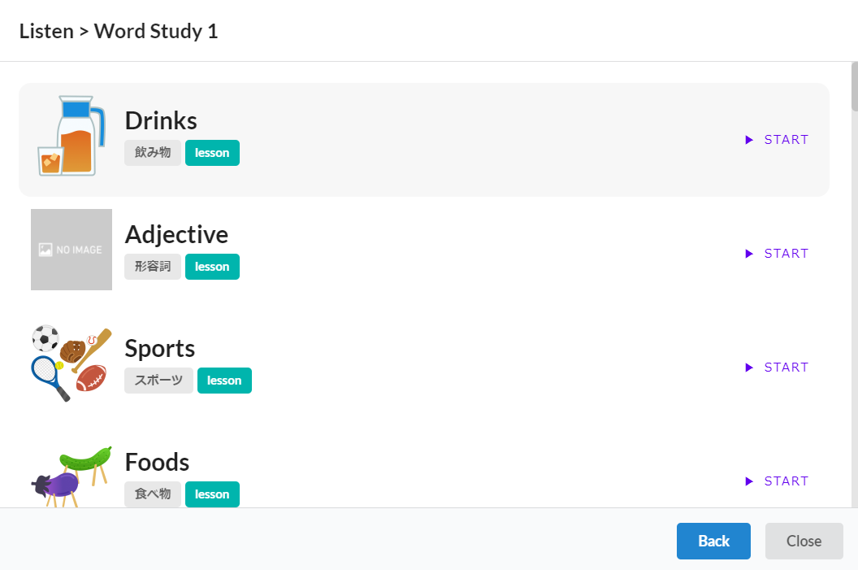

1. <http://doc.aldebaran.com/2-8/family/nao_user_guide/introduction_nao.html#out-of-the-box-nao>